Resolución del Pleno del Instituto de Transparencia, Acceso a la Información Pública y Protección de Datos Personales del Estado de México y Municipios, con domicilio en Metepec, México, a treinta y uno de julio de dos mil diecinueve.

VISTO el expediente electrónico formado con motivo del recurso de revisión número 04250/INFOEM/IP/RR/2019, interpuesto por el C. XXXXXXXXXXXXXXX, en lo sucesivo El Recurrente, en contra de la respuesta del Ayuntamiento de Tlalnepantla de Baz, en lo subsecuente El Sujeto Obligado, se procede a dictar la presente resolución:

A N T E C E D E N T E S

PRIMERO. De la Solicitud de Información.
Con fecha catorce de mayo de dos mil diecinueve, El Recurrente presentó a través del Sistema de Acceso a la Información Mexiquense (SAIMEX) ante El Sujeto Obligado, solicitud de acceso a la información pública registrada bajo el número de expediente 00475/TLALNEPA/IP/2019, mediante la cual solicitó información en el tenor siguiente:

“Solicito el plan de desarrollo municipal más actual de Tlalnepantla de Baz.” (Sic).

MODALIDAD DE ENTREGA: A través del SAIMEX.

SEGUNDO. De la respuesta del Sujeto Obligado.
En el expediente electrónico SAIMEX, se aprecia que el sujeto obligado dio respuesta a la solicitud de información el diecisiete de mayo de dos mil diecinueve, en los siguientes términos:
En respuesta a la solicitud recibida, nos permitimos hacer de su conocimiento que con fundamento en el artículo 53, Fracciones: II, V y VI de la Ley de Transparencia y Acceso a la Información Pública del Estado de México y Municipios, le contestamos que:
Con fundamento en los artículos 12 segundo párrafo, 53 fracción II y V 163 de la Ley de Transparencia y Acceso a la Información Pública del Estado de México y Municipios. SE ENVÍA ARCHIVO ELECTRÓNICO CON RESPUESTA A LA SOLICITUD DE INFORMACIÓN PÚBLICA CON NÚMERO DE FOLIO 00475/TLALNEPA/IP/2019.
ATENTAMENTE
Lic. Monica Chávez Durán

Asimismo el sujeto obligado adjuntó a la respuesta un carpeta en formato “zip” en donde se encuentra inmerso del oficio número IMPLAN/00693/2019 signado por el Director del Instituto Municipal de Planeación, en donde refiere que la información solicitada se encuentra inmersa en la Gaceta número 15 de fecha 29 de marzo de 2019, asimismo dicho servidor público remite dos ligas electrónicas en donde puede ser consultada el plan de desarrollo municipal vigente en la entidad.

TERCERO. Del recurso de revisión.
Inconforme con la respuesta del sujeto obligado, el recurrente interpuso el recurso de revisión, en fecha dieciocho de mayo de dos mil diecinueve, el cual fue registrado en el sistema electrónico con el expediente número 04250/INFOEM/IP/RR/2019, en el cual arguye, las siguientes manifestaciones:
Acto Impugnado:
“Respuesta a la solicitud de información SAIMEX 00475/TLALNEPA/IP/2019 emitida el día 15 de mayo de 2019 por C. Mónica Chávez Durán quien es titular de la unidad de transparencia y acceso a la información municipal.” (Sic)
Razones o Motivos de Inconformidad:
“El plan de desarrollo municipal solicitado no aparece en ninguna de las direcciones web que se adjuntaron en la respuesta, solamente está la carátula de la gaceta pero no así el contenido que le interesa al inconforme.” [Sic]

CUARTO. Del turno del recurso de revisión.
Medio de impugnación que le fue turnado a la Comisionada Zulema Martínez Sánchez, por medio del sistema electrónico en términos del arábigo 185 fracción I de la Ley de Transparencia y Acceso a la información Pública del Estado de México y Municipios, del cual recayó acuerdo de admisión en fecha veinticuatro de mayo de dos mil diecinueve, determinándose en él, un plazo de siete días para que las partes manifestaran lo que a su derecho corresponda en términos del numeral ya citado.

QUINTO. De la etapa de instrucción.
Así, una vez abierta la etapa de instrucción, en el sumario se observa que el sujeto obligado en fecha veinticuatro de mayo de dos mil diecinueve remitió su informe justificado, asimismo es posible apreciar del expediente electrónico que la parte recurrente fue omisa en realizar manifestaciones o en ofrecer medio de prueba alguno, por lo que en fecha cinco de julio de dos mil diecinueve se decretó el cierre de instrucción en términos del artículo 185 fracción VI de la Ley de Transparencia y Acceso a la Información Pública del Estado de México y Municipios, iniciando el término legal para dictar resolución definitiva del asunto.
Así, en fecha cinco de julio del año en curso se amplió el plazo para dictar resolución, en términos del artículo 181 de la Ley de Transparencia y Acceso a la Información Pública del Estado de México y Municipios.

C O N S I D E R A N D O
PRIMERO. De la competencia.
Este Instituto de Transparencia, Acceso a la Información Pública y Protección de Datos Personales del Estado de México, es competente para conocer y resolver el presente recurso de revisión interpuesto por el recurrente conforme a lo dispuesto en los artículos 6, apartado A, fracción IV de la Constitución Política de los Estados Unidos Mexicanos, 5, párrafos vigésimo segundo, vigésimo tercero y vigésimo cuarto, fracción IV de la Constitución Política del Estado Libre y Soberano de México, 1, 2 fracción II, 13, 29, 36 fracciones II y III, 176, 178, 179 fracción V, 181 párrafo tercero, 182, 185, 188 y 194 de la Ley de Transparencia y Acceso a la Información Pública del Estado de México y Municipios, 9 fracciones I, XXIV, 11 y 14 fracción I del Reglamento Interior del Instituto de Transparencia, Acceso a la Información Pública y Protección de Datos Personales del Estado de México.

SEGUNDO. Sobre los alcances del recurso de revisión.
Derivado de la impugnación realizada, es menester señalar que los recursos de revisión inmersos en la Ley de Transparencia vigente en la entidad, tiene el fin y alcance que señalan los numerales 176, 179, 181 párrafo cuarto, 194 y 195 y demás aplicables de la Ley de Transparencia y Acceso a la Información Pública del Estado de México y Municipios vigente, los cuales serán analizados conforme a las actuaciones que obren en el expediente electrónico, con la finalidad de reparar cualquier posible afectación al derecho de acceso a la información pública y garantizando el principio rector de máxima publicidad.

TERCERO. Del estudio de las causas de improcedencia y sobreseimiento.

Es menester resaltar que en el procedimiento de acceso a la información pública y de los medios de impugnación de la materia, se advierten diversos supuestos de procedibilidad que deben estudiarse con la finalidad de dar cumplimiento a los principios de legalidad y objetividad inmersos en el artículo 9 de Ley de Transparencia y Acceso a la Información Pública del Estado de México y Municipios, en correlación con la seguridad jurídica que debe generar lo actuado ante este Organismo garante.

Siendo una facultad legal entrar al estudio de las causas de improcedencia que hagan valer las partes o que se adviertan de oficio por este Resolutor; presupuestos procesales de inicio o trámite de un proceso que dotan de seguridad jurídica las resoluciones emitidas por este organismo colegiado, máxime que se trata de una figura procesal adoptada en la ley de la materia, la cual permite dilucidar alguna causal que impida el estudio y resolución de un asunto en su fondo, cuando una vez admitido el recurso de revisión se advierta una causa de improcedencia que permita sobreseerlo.

Estudio de causales de improcedencia que no son incompatibles con el derecho de acceso a la justicia, ya que éste no se coarta por regular causas de improcedencia y sobreseimiento con tales fines.

En primer término es necesario hacer alusión a las solicitudes de información ya que de ellas deriva por un lado al procedimiento de acceso a la información ante el sujeto obligado, y por otro lado la materia sobre la que versara el recurso de revisión ante este Órgano Garante; se resalta la innegable necesidad de interpretar el texto de las solicitudes, porque no se podría entender el derecho de acceso a la información sin la existencia de solicitudes de información a la luz de su interpretación ya que ésta es la fuente de la materia objeto de la transparencia específica en cada recurso de revisión; es decir, no podemos establecer una materia o un tema como objeto de derecho de acceso a la información, si de la solicitud no se entiende o no se precisan temas o materias objetivas; por ello es de notoria importancia el trabajo de interpretación que se le dé a las solicitudes de información, ya que el sujeto obligado puede considerar una circunstancia en particular diversa a la que el particular objetivamente requiere.

Ya que el planteamiento del problema es de toral importancia, a efecto de determinar la intención o voluntad de la recurrente a la luz de la interpretación de las solicitudes de información, y que puede generar de forma objetiva y material el sujeto obligado que se relacione con esa intención, respecto del presente asunto se realiza a continuación.

La Ley de Transparencia de la entidad, en su artículo 192 contempla la figura jurídica del sobreseimiento, y específicamente en sus hipótesis inmersas en la fracción III refieren que se sobreseerá el asunto cuando el sujeto obligado responsable del acto lo modifique o revoque de tal manera que el recurso de revisión quede sin materia o admitido el recurso de revisión, aparezca alguna causal de improcedencia en los términos de la presente Ley.

Bajo esa línea, con la finalidad de determinar si se modificó o revocó el acto u omisión del sujeto obligado, para el efecto de que quede sin materia el recurso de revisión, es necesario realizar una valoración de la información remitida en informe justificado y determinar si dicha consecuencia se subsume en el presupuesto procesal que establecen las fracciones III y IV del artículo 192 de la Ley de Transparencia y Acceso a la Información Pública del Estado de México y Municipios, a efecto de generar certeza jurídica sobre la satisfacción del derecho de acceso a la información accionado por el particular, sirviendo para tales efectos las siguientes líneas argumentativas.

Ahora bien resulta necesario retomar los requerimientos del solicitante que versan específicamente en lo siguiente:

- El plan de desarrollo municipal vigente del municipio de Tlalnepantla de Baz

Para lo anterior el sujeto obligado remitió a través del expediente electrónico del Saimex, la respuesta correspondiente, misma que consiste en lo siguiente:



Dicha respuesta le resultó desfavorable al recurrente y en medio de defensa respectivo hizo valer como razones o motivos de inconformidad lo siguiente:

“El plan de desarrollo municipal solicitado no aparece en ninguna de las direcciones web que se adjuntaron en la respuesta, solamente está la carátula de la gaceta pero no así el contenido que le interesa al inconforme.”

Por lo anteriormente expuesto el sujeto obligado en aras de garantizar el debido acceso a la información pública, remitió a través de la etapa de manifestaciones, el informe justificado correspondiente, ello a través de dos archivos electrónicos, en donde el primero de ellos consiste en la publicación integra de la Gaceta referida por el sujeto obligado, en la respuesta primigenia, así como el segundo refiere a las manifestaciones vertidas por el servidor público señalado con antelación, en donde ratifica la respuesta inicial y se le indica al particular paso por paso por poder acceder a las ligas proporcionadas por este mismo. Sirven de sustento las siguientes imágenes ilustrativas:



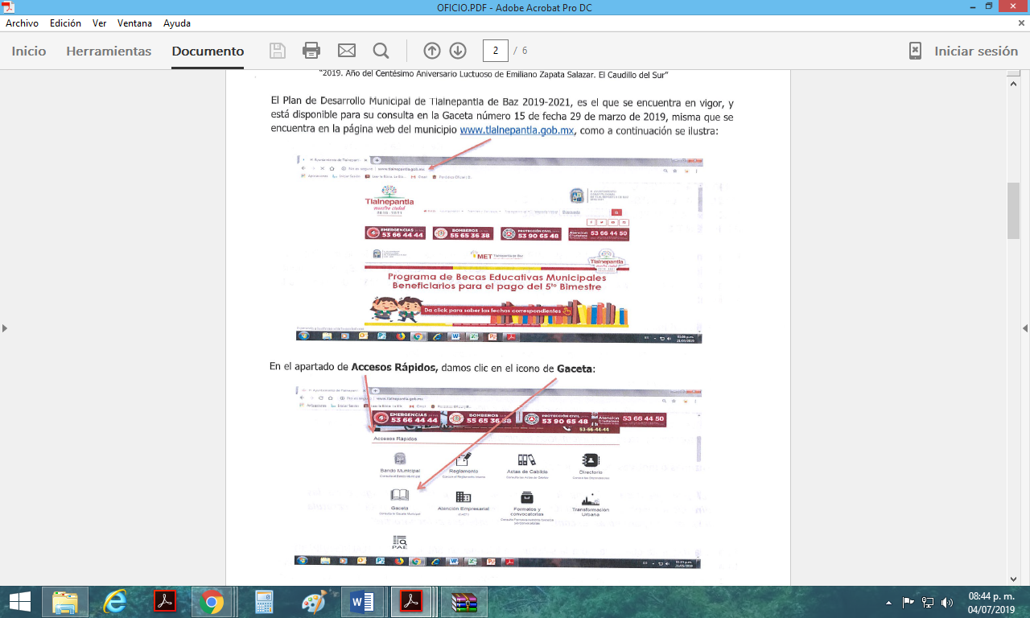

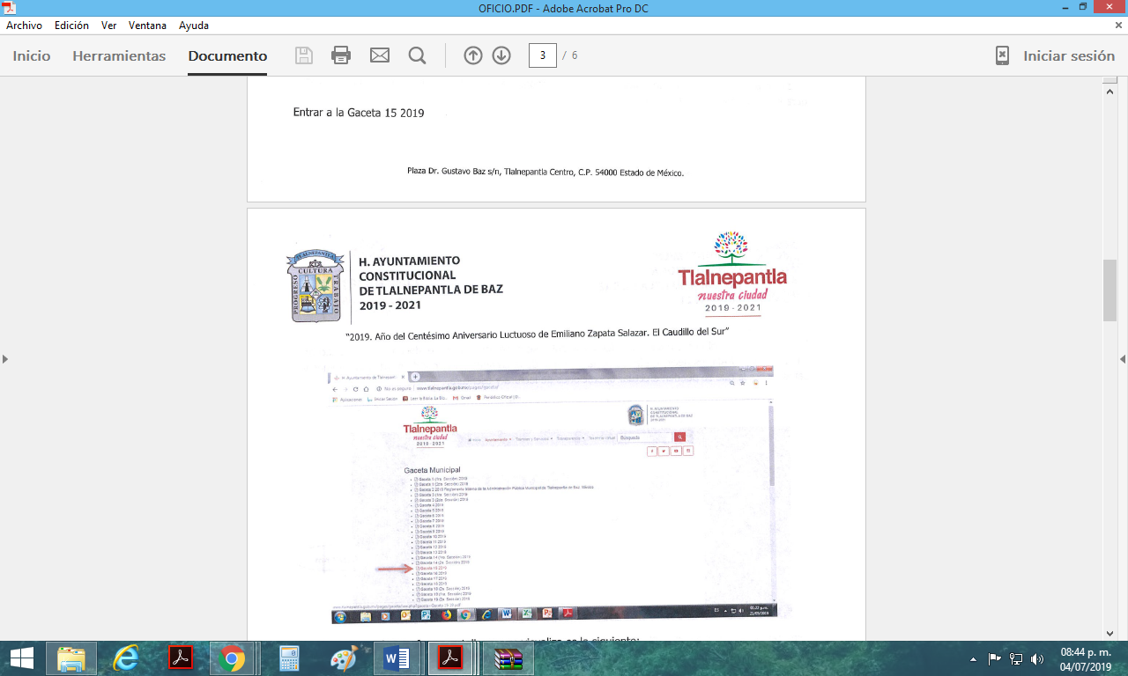
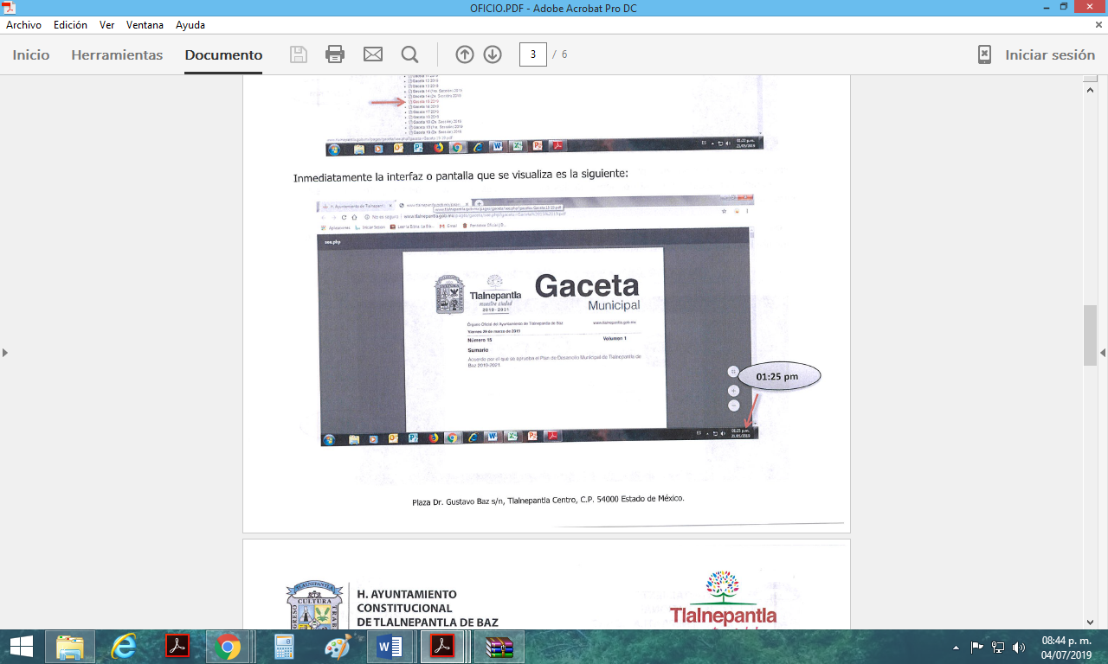

Por el requerimiento expuesto por el particular en su solicitud de información, este Órgano Garante considera que, el plan de desarrollo municipal, es información pública de oficio que debe estar disponible a través de los medios electrónicos disponibles, ello de conformidad con lo establecido en el artículo 94 fracción I, de las Obligaciones de Transparencia Especificas de los sujetos obligados, el cual a la letra señala lo siguiente:

Artículo 94. Además de las obligaciones de transparencia común a que se refiere el Capítulo II de este Título, los sujetos obligados del Poder Ejecutivo Local y municipales, deberán poner a disposición del público y actualizar la siguiente información:

I. En el caso del Poder Ejecutivo y los Municipios, en el ámbito de su competencia:
a) El Plan Estatal de Desarrollo y Plan de Desarrollo Municipal;
(…)

Ahora bien, ante la inconformidad expuesta por el recurrente, se considera que resulta necesario determinar si la información proporcionada por dicha autoridad colma con las pretensiones del entonces solicitante, conforme a las siguientes argumentaciones de hecho y derecho.

En ese sentido, tenemos que el hoy recurrente, solicitó al Ayuntamiento de Tlalnepantla de Baz, le proporcionara el plan de desarrollo municipal, vigente en la entidad, a lo que dicha autoridad respondió a través de diversas ligas electrónicas en donde el particular podía consultar la información requerida.

Dada la actuación ejercida por el sujeto obligado, resulta conveniente traer a colación lo que establece el artículo 161 de la Ley de Transparencia y Acceso a la Información Pública del Estado de México y Municipios, el cual a la letra señala lo siguiente:

Artículo 161. Cuando la información requerida por el solicitante ya esté disponible al público en medios impresos, tales como libros, compendios, trípticos, registros públicos, en formatos electrónicos disponibles en Internet o en cualquier otro medio, se le hará saber por el medio requerido por el solicitante la fuente, el lugar y la forma en que puede consultar, reproducir o adquirir dicha información en un plazo no mayor a cinco días hábiles. La fuente deberá ser precisa y concreta y no debe implicar que el solicitante realice una búsqueda en toda la información que se encuentre disponible.

Así las cosas, tenemos que el numeral anteriormente plasmado, establece que, cuando la información requerida por los solicitantes ya se encuentre disponible al público a través de medios electrónicos, libros, trípticos entre otros, los sujetos obligados deberán hacerle del conocimiento a los mismo la fuente de donde es posible adquirir lo requerido, siendo dicha acción, precisa y concreta, sin implicar que el recurrente realice una búsqueda en toda la información que se encuentre disponible.

Por lo anterior, se deriva de que en las ligas proporcionadas por el sujeto obligado, el recurrente, posiblemente, se vería en la necesidad de ejecutar una búsqueda en la información que se encontraba disponible en los accesos electrónicos, por lo tanto es posible dilucidar que no se estaba dando cabal cumplimiento al numeral anteriormente transcrito.

Aunado a lo mencionado con antelación, resalta que el sujeto obligado, en aras de privilegiar el principio de máxima publicidad y respetando el derecho de acceso a la información pública con el que cuenta el hoy recurrente, remitió a través de la etapa de manifestaciones, las indicaciones para poder descargar de las ligas electrónicas, el plan de desarrollo municipal, de igual forma dicha autoridad, remitió la publicación de la Gaceta en donde se encuentra inmerso el plan de desarrollo solicitado.

Así las cosas, tenemos que efectivamente, de la información proporcionada desde la respuesta primigenia y posteriormente desglosada en el informe justificado, el sujeto obligado atendió y dio cabal respuesta a lo peticionado por el recurrente, toda vez que de la información proporcionada se ha colmado la pretensión del recurrente de acceder al multicitado plan de desarrollo municipal vigente en la entidad.

De igual forma resulta congruente invocar lo que establece el criterio 31/10 del Instituto Federal de Acceso a la Información y Protección de Datos, ahora Instituto Nacional de Transparencia, Acceso a la Información y Protección de Datos Personales que a la letra dice:
El Instituto Federal de Acceso a la Información y Protección de Datos no cuenta con facultades para pronunciarse respecto de la veracidad de los documentos proporcionados por los sujetos obligados. El Instituto Federal de Acceso a la Información y Protección de Datos es un órgano de la Administración Pública Federal con autonomía operativa, presupuestaria y de decisión, encargado de promover y difundir el ejercicio del derecho de acceso a la información; resolver sobre la negativa de las solicitudes de acceso a la información; y proteger los datos personales en poder de las dependencias y entidades. Sin embargo, no está facultado para pronunciarse sobre la veracidad de la información proporcionada por las autoridades en respuesta a las solicitudes de información que les presentan los particulares, en virtud de que en los artículos 49 y 50 de la Ley Federal de Transparencia y Acceso a la Información Pública Gubernamental no se prevé una causal que permita al Instituto Federal de Acceso a la Información y Protección de Datos conocer, vía recurso revisión, al respecto.

En ese mismo contexto, el artículo 12 de la Ley de Transparencias y Acceso a la Información Pública del Estado de México y Municipios, establece que los sujetos obligados proporcionarán la información pública que se les requiera y esta obre en sus archivos, mismo precepto que a continuación se transcribe:

“Artículo 12. Quienes generen, recopilen, administren, manejen, procesen, archiven o conserven información pública serán responsables de la misma en los términos de las disposiciones jurídicas aplicables.

Los sujetos obligados sólo proporcionarán la información pública que se les requiera y que obre en sus archivos y en el estado en que ésta se encuentre. La obligación de proporcionar información no comprende el procesamiento de la misma, ni el presentarla conforme al interés del solicitante; no estarán obligados a generarla, resumirla, efectuar cálculos o practicar investigaciones.”

Así por las argumentaciones señaladas en párrafos que anteceden, este Órgano Garante considera que el sujeto obligado a través del archivo inmerso en la etapa de manifestaciones, respondió de manera adecuada a los requerimientos planteados por la hoy recurrente.

En mérito de lo expuesto en líneas anteriores, resultan parcialmente fundados los motivos de inconformidad que arguye la recurrente en su medio de impugnación que fue materia de estudio, por ello con fundamento en el artículo 186, fracción I, en concordancia con el artículo 192, fracción III, de la Ley de Transparencia y Acceso a la Información Pública del Estado de México y Municipios, se sobresee el recurso de revisión 04250/INFOEM/IP/RR/2019, que ha sido materia del presente fallo.

Por lo antes expuesto y fundado,

SE RESUELVE
PRIMERO. Se SOBRESEE el recurso de revisión número 04250/INFOEM/IP/RR/2019, porque al modificar la respuesta el recurso de revisión quedó sin materia en términos del Considerando TERCERO de la presente resolución.

SEGUNDO. NOTIFÍQUESE vía SAIMEX, la presente resolución al Titular de la Unidad de Transparencia del Sujeto Obligado.

TERCERO. NOTIFÍQUESE al recurrente la presente resolución, hágase de su conocimiento que en caso de que considere que le cause algún perjuicio, podrá promover el Juicio de Amparo en los términos de las leyes aplicables, de acuerdo a lo estipulado por el artículo 196 de la Ley de Transparencia y Acceso a la Información Pública del Estado de México y Municipios.

ASÍ LO RESUELVE, POR UNANIMIDAD DE VOTOS EL PLENO DEL INSTITUTO DE TRANSPARENCIA, ACCESO A LA INFORMACIÓN PÚBLICA Y PROTECCIÓN DE DATOS PERSONALES DEL ESTADO DE MÉXICO Y MUNICIPIOS, CONFORMADO POR LOS COMISIONADOS, ZULEMA MARTÍNEZ SÁNCHEZ, EVA ABAID YAPUR, JOSÉ GUADALUPE LUNA HERNÁNDEZ, JAVIER MARTÍNEZ CRUZ Y LUIS GUSTAVO PARRA NORIEGA, EN LA VIGÉSIMA SÉPTIMA SESIÓN ORDINARIA CELEBRADA EL TREINTA Y UNO DE JULIO DE DOS MIL DIECINUEVE ANTE EL SECRETARIO TÉCNICO DEL PLENO, ALEXIS TAPIA RAMÍREZ.
---------------------------------------------------------------------------------------------------------------------------
---------------------------------------------------------------------------------------------------------------------------
---------------------------------------------------------------------------------------------------------------------------
---------------------------------------------------------------------------------------------------------------------------
---------------------------------------------------------------------------------------------------------------------------
---------------------------------------------------------------------------------------------------------------------------
---------------------------------------------------------------------------------------------------------------------------
---------------------------------------------------------------------------------------------------------------------------
---------------------------------------------------------------------------------------------------------------------------
---------------------------------------------------------------------------------------------------------------------------
---------------------------------------------------------------------------------------------------------------------------
---------------------------------------------------------------------------------------------------------------------------
---------------------------------------------------------------------------------------------------------------------------
---------------------------------------------------------------------------------------------------------------------------

Zulema Martínez Sánchez
Comisionada Presidenta
(Rúbrica)

José Guadalupe Luna Hernández
Comisionado
(Rúbrica)

Eva Abaid Yapur
Comisionada
(Rúbrica)

Luis Gustavo Parra Noriega
Comisionado
(Rúbrica).

Javier Martínez Cruz
Comisionado
(Rúbrica)

Alexis Tapia Ramírez
Secretario Técnico del Pleno
(Rúbrica)

Esta hoja corresponde a la resolución de fecha treinta y uno de julio de dos mil diecinueve, emitida en el recurso de revisión 04250/INFOEM/IP/RR/2019.
OSAM/CDFE

IMPROCEDENCIA Y SOBRESEIMIENTO EN EL JUICIO DE AMPARO. LAS CAUSAS PREVISTAS EN LOS ARTÍCULOS 73 Y 74 DE LA LEY DE LA MATERIA, RESPECTIVAMENTE, NO SON INCOMPATIBLES CON EL ARTÍCULO 25.1 DE LA CONVENCIÓN AMERICANA SOBRE DERECHOS HUMANOS. Del examen de compatibilidad de los artículos 73 y 74 de la Ley de Amparo con el artículo 25.1 de la Convención Americana sobre Derechos Humanos no se advierte que el derecho interno desatienda los estándares que pretenden proteger los derechos humanos en dicho tratado, por regular causas de improcedencia y sobreseimiento que impiden abordar el estudio de fondo del asunto en el juicio de amparo, en virtud de que el propósito de condicionar el acceso a los tribunales para evitar un sobrecargo de casos sin mérito, es en sí legítimo, por lo que esa compatibilidad, en cuanto a los requisitos para la admisibilidad de los recursos dependerá, en principio, de los siguientes criterios: no pueden ser irracionales ni de tal naturaleza que despojen al derecho de su esencia, ni discriminatorios y, en el caso, la razonabilidad de esas causas se justifica por la viabilidad de que una eventual sentencia concesoria tenga un ámbito de protección concreto y no entre en conflicto con el orden jurídico, no son de tal naturaleza que despojen al derecho de su esencia ni tampoco son discriminatorias, pues no existe alguna condicionante para su aplicabilidad, en función de cuestiones personales o particulares del quejoso. Por tanto, las indicadas causas de improcedencia y sobreseimiento no son incompatibles con el citado precepto 25.1, pues no impiden decidir sencilla, rápida y efectivamente sobre los derechos fundamentales reclamados como violados dentro del juicio de garantías.

